Звіт відділу культури, туризму, молоді та спорту
Бородінської селищної ради
про відзначення Дня Прапора та 30-ї річниці Дня незалежності України

В рамках святкування Дня Прапору та Дня Незалежності України та з метою національно-патріотичного виховання громадян, в бібліотечних та клубних закладах протягом серпня діють тематичні експозиції. В них представлено документальні, літературні, творчі та художні роботи, присвячені історії формування української державності, боротьбі Українського народу за незалежність своєї держави, вшануванню пам’яті громадян, які загинули у боротьбі за територіальну цілісність та державний суверенітет України.

Надрічненський БК проведено мітинг та бесіда «Прапор держави – символ слави»
Вознесенський с/к спільно з бібліотекою
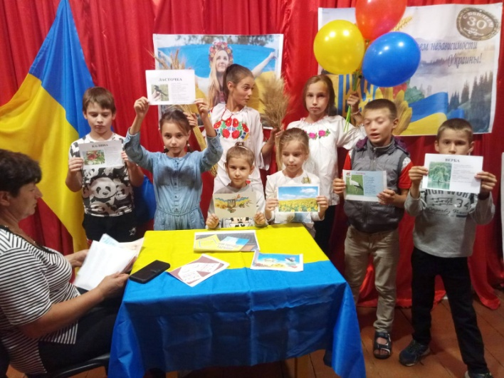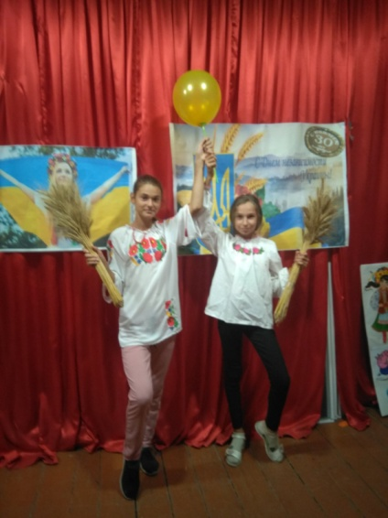
Червоненський с/к проведено усний журнал «З Україною в серці»
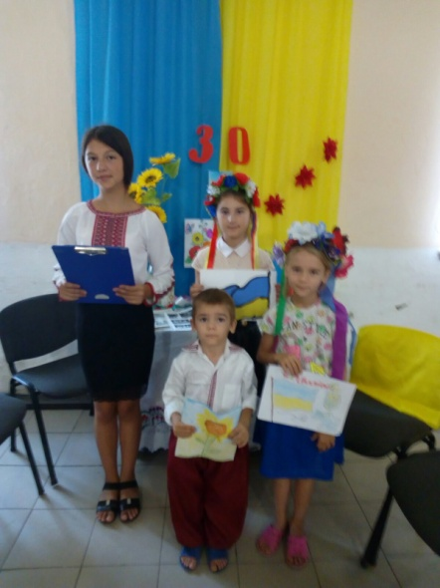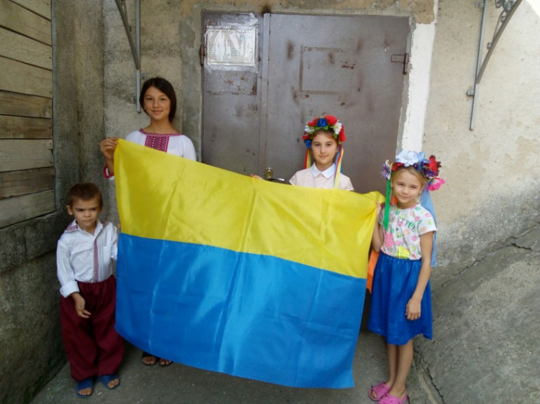
Іванчанський с/к проведено бесіду «Відроджена святиня – знамено України» та д дня незалежності України святковий концерт «Будеш жити – Україно»
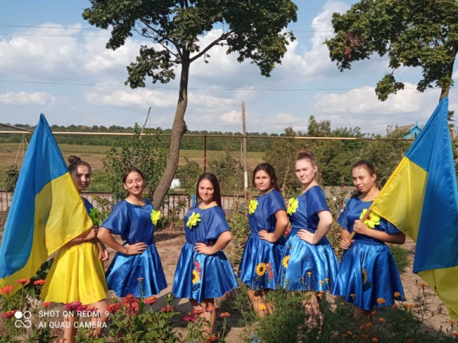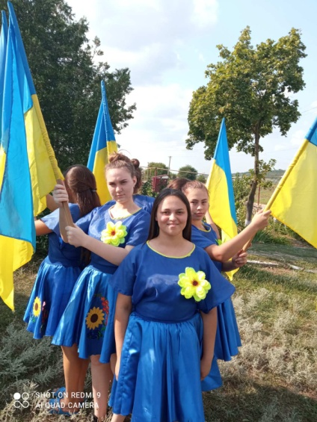
Височанський БК урочистий концерт «Нехай у кожної людини, живе любов до України»
Лісненський БК спільно з бібліотекою проведена бесіда до дня Прапора «Символ України» та до дня незалежності України тематичний вечір «Україна за майбутнє»
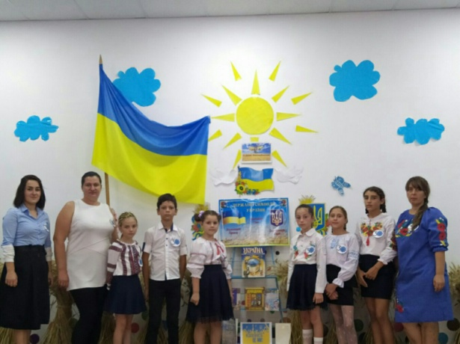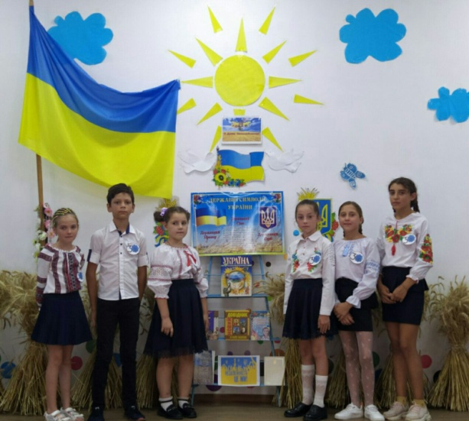
Новотарутинський с/к спільно з бібліотекою відбулося підняття державного Прапора «Прапор миру, вірності і волі» та святковий концерт до Дня незалежності України.
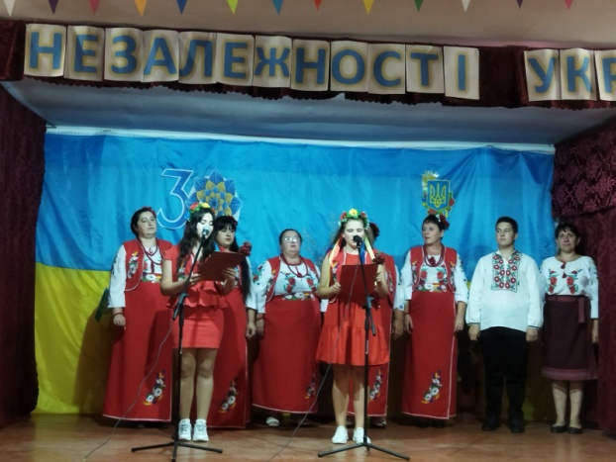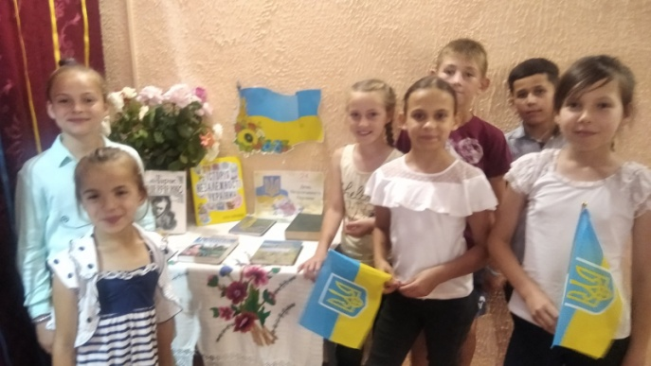

Богданівський БК відбулося підняття державного Прапору України та проведено концерт «Моя Україна – єдина та вільна»
Петрівський БК проведена бесіда «Прапор миру, вірності і волі2 та тематичний вечір до дня незалежності України «Славить державу не влада, славить державу народ»
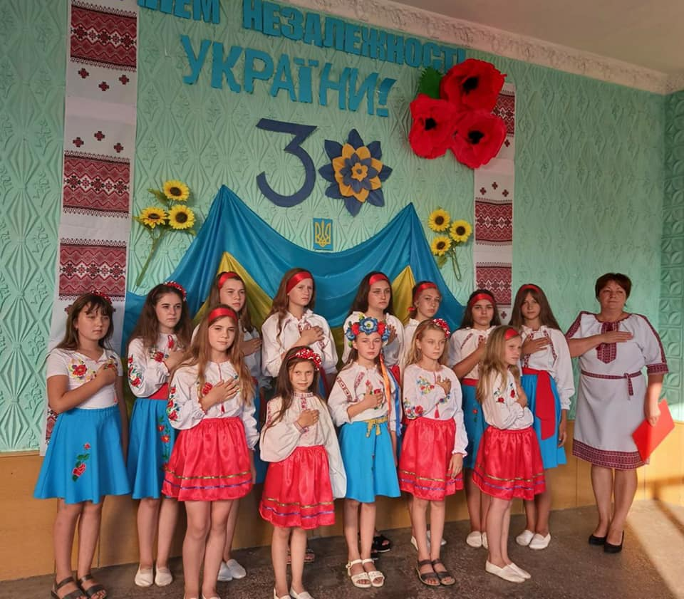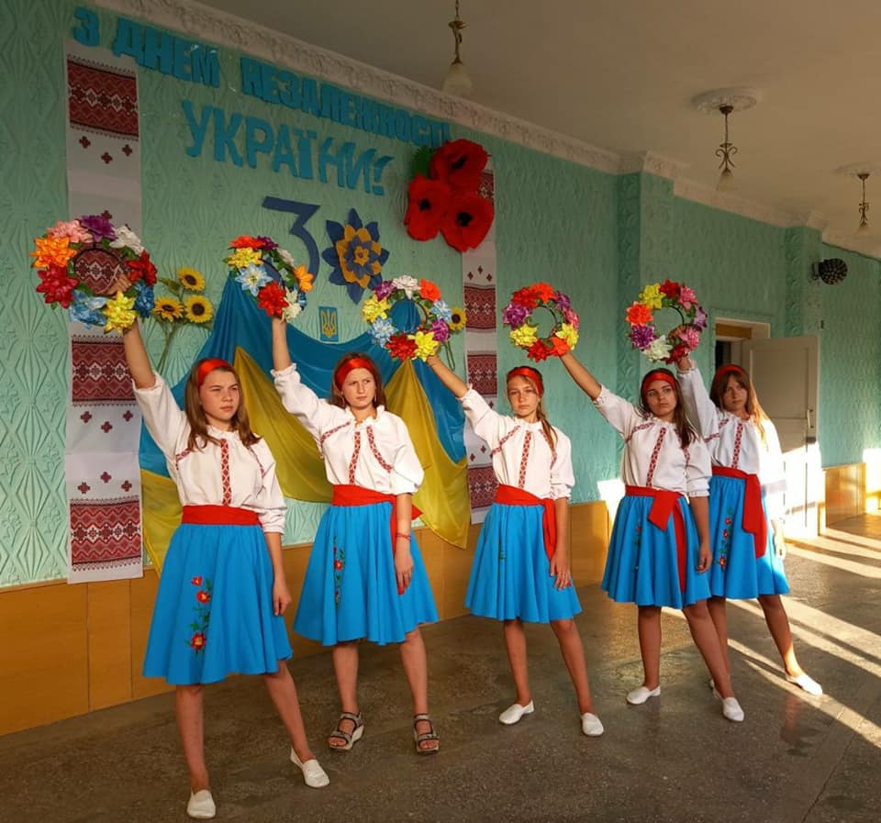
Миколаївський БК відбулося урочисте підняття Державного Прапору України та святковий концерт «Прославляймо Україну!» https://www.facebook.com/100024175098650/videos/271268427822056/
Бородінський БК спільно з бібліотекою тематичний вечір «Моя сильна Україна!»
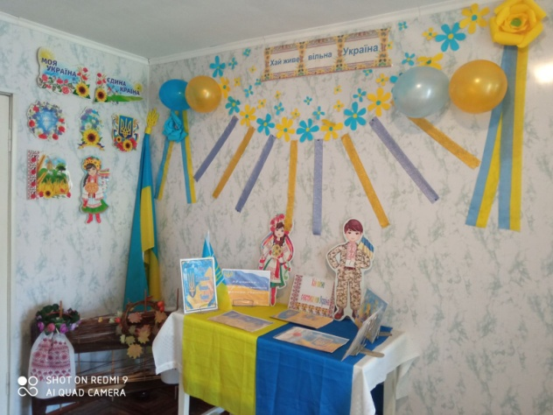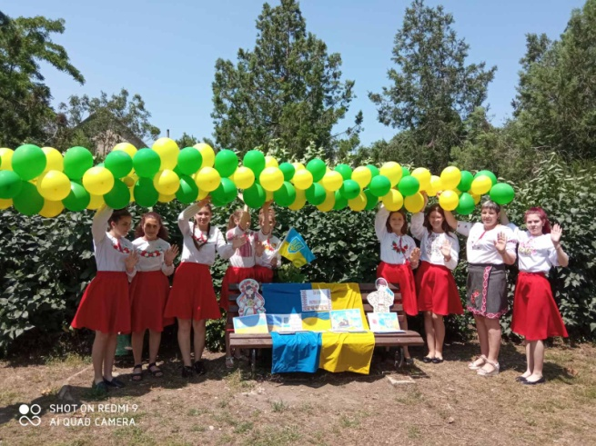
Петрівська бібліотека
На вшанування багатовікової історії українського державотворення, державної символіки незалежної України 23 серпня в Україні відзначається державне свято – День Державного Прапора України.
На честь свята в бібліотеці було оформлено виставку - вшанування "Нашого цвіту, по всьому світу" та спільно з працівниками Будинку культури було проведено патріотичну годину "Прапор України повіває, синьо-жовтим злотом сяє", де учасники заходу дізналися більше про історію виникнення свята та значення нашої святині у світі.
Кожен народ, виборюючи незалежність та розбудовуючи державу, обирає символи своєї єдності, сили, свободи та честі. Український прапор – це наш історичний дух, наша совість і незламність, це – вічно жива пам’ять про героїчне минуле, це – гордість, слава і велич народу.
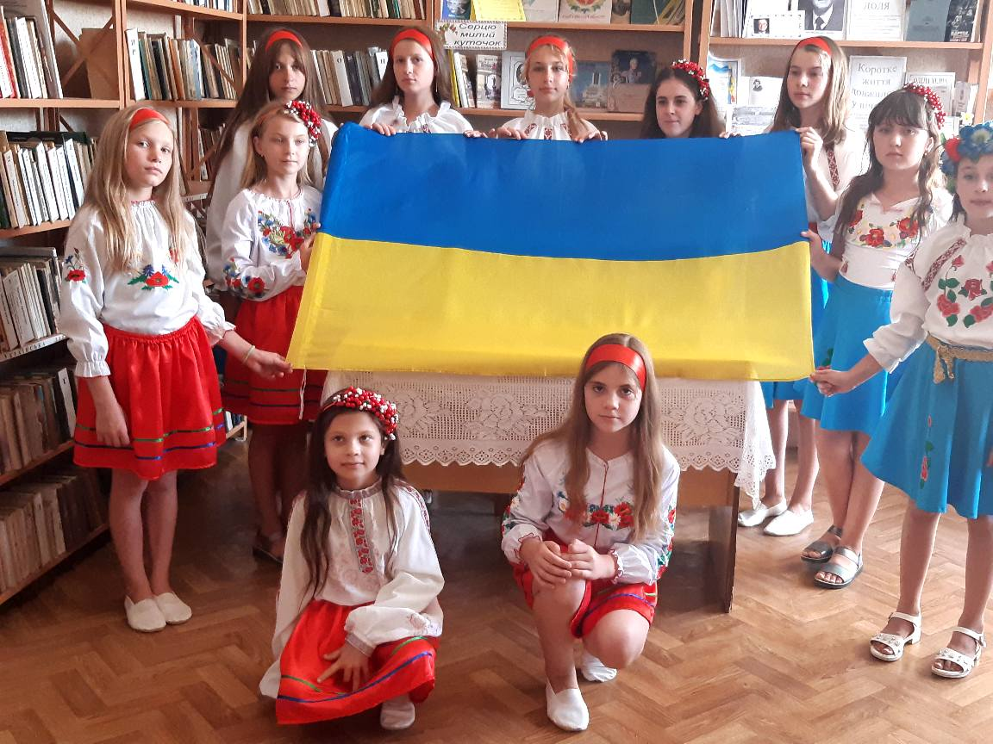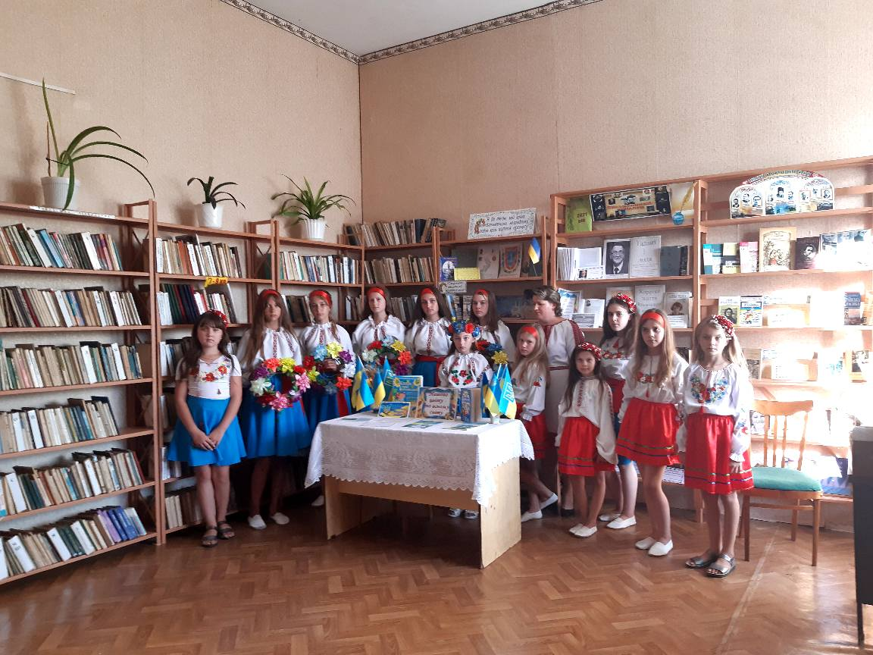

Євгенівська бібліотека спільно з БК
З нагоди величних свят 30 річчя Незалежності України та Дня Державного Прапора України в Євгенівській бібліотеці спільно с БК проведена історична година
,,Мрія одна -мирна незалежна Україна"на якій бібліотекар розповіла читачам про історію незалежності України та про історію створення нашого Прапора, про інші символи країни, про нелегкий процес державотворення України , про минуле і сучасне України. Згадували імена та постаті великих українців, котрі прославили Україну.
До заходу оформлена книжкова виставка
,,Україна -моя Батківщина" на якій представлені цікаві та пізнавальні книги по історії сьогодення країни та про символи нашої Батьківщини.

